# 业务及系统分析

## 组织结构分析

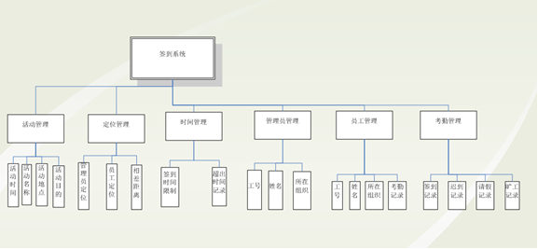

## 业务流程分析

## C:\Users\dmt\Documents\Tencent Files\859700012\Image\C2C\@F[UI3[)XN__T13X[1R0YBX.jpg

## 数据流程分析

#### 顶层数据流程图

#### C:\Users\dmt\Documents\Tencent Files\859700012\FileRecv\MobileFile\GY@PE33V%O6W7H0NM)T0UBQ.png

#### 一层数据流程图

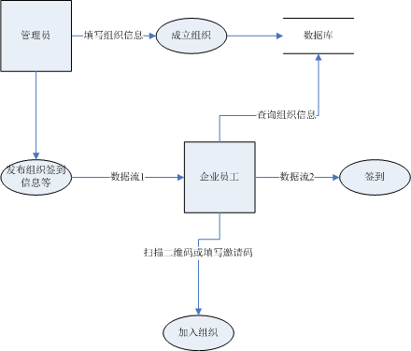

#### 二层数据流程图之成立组织



#### 二层数据流程图之加入组织



#### 二层数据流程图之发起活动



#### 二层数据流程图之签到



## 实体关系分析

